**E.A.Σ Σ.Ε.Γ.Α.Σ. ΧΙΟΥ - ΣΑΜΟΥ**

**ΣΥΛΛΑ 8 ΔΗΜΟΤΙΚΟ ΣΤΑΔΙΟ ΧΙΟΥ –Τ.Κ. 82100**

**ΤΗΛ-ΦΑΞ : 22710 20588**

**e-mail:segaschios-samos@otenet.gr**

Χίος,17 Ιανουαρίου 2025

ΔΕΛΤΙΟ ΤΥΠΟΥ

Σας ενημερώνουμε ότι το Περιφερειακό Πρωτάθλημα Ανωμάλου Δρόμου σε Δημόσια Οδό,που είχε προγραμματιστεί να διεξαχθεί την Κυριακή 19 Ιανουαρίου 2025, αναβάλλεται για τεχνικούς λόγους.

Με νεότερη ανακοίνωσή μας θα σας γνωστοποιήσουμε τη νέα ημερομηνία διεξαγωγής της διοργάνωσης.

Για την ΕΑΣ ΣΕΓΑΣ ΧΙΟΥ-ΣΑΜΟΥ

O ΠΡΟΕΔΡΟΣ Ο ΓΕΝ. ΓΡΑΜΜΑΤΕΑΣ

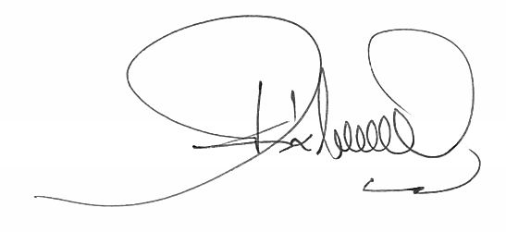 

ΔΗΜΗΤΡΗΣ ΚΑΒΟΥΡΑΣ ΣΤΑΥΡΟΣ ΣΤΕΙΡΟΣ

ΧΟΡΗΓΟΙ ΕΑΣ ΧΙΟΥ-ΣΑΜΟΥ

C:\Users\user\Desktop\HELLENIC SEAWAYS LOGO.JPGC:\Users\user\Desktop\blue_star_logo_sketo_newcolor_nofileto copy.jpg